Сергей Волков «Про правила дорожного движения»

Часть 1. Торопыжка - пешеход.
Перед вами – Торопыжка, сорванец и шалунишка!
Он веселый, озорной, непоседливый, смешной.
Всем хорош, но вот беда – он торопится всегда!
Сидел дома Торопыжка и смотрел картинки в книжке.
Тут вдруг Машенька звонит, Торопыжке говорит:
У меня сегодня праздник, мне исполнилось шесть лет.
Приглашаю тебя в гости к нам на праздничный обед!
Мама торт мне испекла, я друзей всех позвала.
Торопыжка, приходи, не забудь - начало в три!"
Нарядился Торопыжка, надел новые штанишки.
И на день рожденья к Маше он отправился скорей,
Чтобы Машеньку поздравить самым первым из друзей!
Вот на улицу вприпрыжку  выбегает Торопыжка.  По асфальту шуршат шины –  едут разные машины.  Есть машины легковые,  по размерам небольшие.  Очень быстро они мчатся,  даже птице не угнаться! | 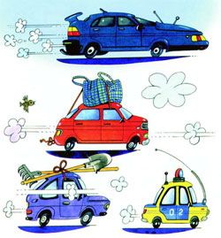
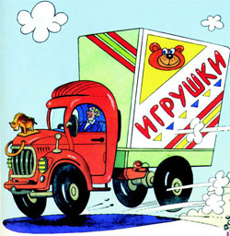 | А вот это - грузовик.  Он могуч, силён, как бык.  У него огромный кузов.  Кузов - для различных грузов!
Это что, велосипед?  Нет дверей, кабины нет!  Лихо мчится, тарахтит,  вдоль по улице летит,  Быстрей всех машин несётся,  мотоциклом он зовётся.  Сидит, как всадник на коне,  водитель на его спине! | 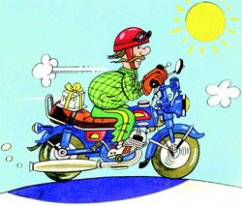
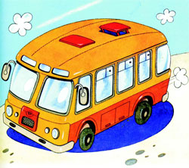 | На колёсах едет дом.  Люди могут ездить в нём.  По бокам - большие окна,  сверху - крыша, чтоб не мокнуть,  Дом автобусом зовут,  у него есть свой маршрут.
Вот троллейбус, он с усами.  Едет он под проводами.  Если ус вдруг соскользнёт,  то троллейбус вмиг замрёт! | 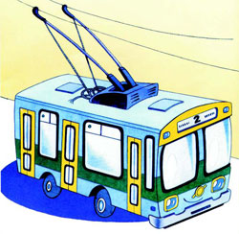
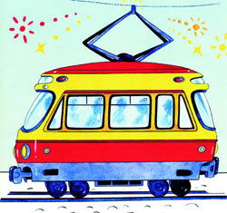 | Дзинь-дзинь-дзинь! Что за звон?  По рельсам катится вагон.  Внутри креслица стоят,  люди в креслицах сидят.  Такой вагон, запоминай,  называется трамвай.
Растерялся Торопыжка: как по улице пройти?
Пешеходы и машины у мальчишки на пути.
Он торопится, спешит и вдоль улицы бежит.
А вокруг него народ по своим делам идёт.
Тротуар - для пешеходов, здесь машинам нету хода!
Чуть повыше, чем дорога, пешеходные пути,
Чтобы все по тротуару без забот могли идти,
Чтоб машины не въезжали, пешеходов не пугали!
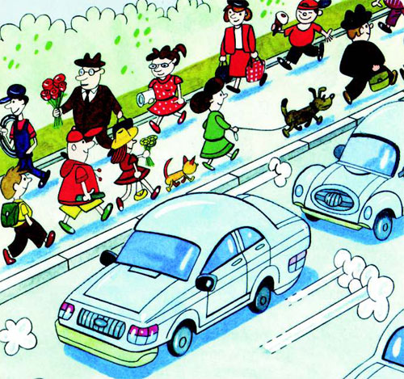
И скорей по тротуару Торопыжка побежал,
По пути всех пешеходов задевал он и толкал!
Почему он всех толкает, всех локтями задевает?
Торопыжке говорят: "Перейди-ка в правый ряд!
Другим людям дай пройти, не мешайся на пути!"
Извинился Торопыжка, в правый ряд он перешёл.
И теперь идти мальчишке стало очень хорошо:
Он теперь со всеми вместе в одну сторону шагает,
Никого из пешеходов Торопыжка не толкает!
Там где движутся машины, люди не должны ходить,
Потому что очень просто под машину угодить.
На улице такое место проезжей частью называется,
И по проезжей части людям ходить строжайше запрещается!
Видишь белую полоску? Что она обозначает?
Она полосы движенья друг от друга отделяет.
Для машин есть правил много - знать их нужно на дороге!
Но есть правило одно, очень важное оно:
Все водители должны держаться правой стороны!
Возле края тротуара Торопыжка наш стоит,
На высокий дом красивый через улицу глядит.
Там цветочный магазин, на всей улице - один!
Очень хочет Торопыжка Машеньке цветы купить,
Чтоб потом, на дне рожденья, всех приятно удивить!
Как пройти через дорогу Торопыжке в магазин?
Очень, очень, очень много на его пути машин!
Может, стоит расспросить, где и как переходить?
Торопыжка не такой! Он на всё махнул рукой,
И через дорогу прямо к магазину побежал...
В это время на дороге появился самосвал!
Шофёр мальчика увидел, самосвал остановил,
А не то бы Торопыжка под колёса угодил.
Торопыжка испугался, Торопыжка растерялся.
Говорит ему шофёр: Паренёк, ты больно скор!
Без оглядки ты бежишь - под машину угодишь!
Вот послушай, объясню я, как тебе себя вести,
Чтоб ты мог дорогу эту безопасно перейти!
Есть подземный переход -  он тебя переведёт.  Видишь - знак вон там висит?  Этот знак всем говорит:  "Чтоб в беду не угодить  нужно здесь переходить!"  Под землёю, это ясно,  идти людям безопасно.  Но дорожку под землёю  не везде можно построить! | 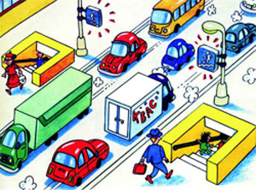
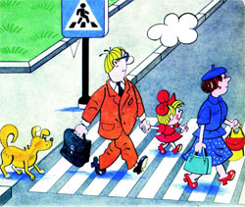 | Вот обычный переход.  По нему идёт народ.  Здесь специальная разметка,  "Зеброю" зовётся метко!  Белые полоски тут  через улицу ведут!  Знак "Пешеходный переход",  где на "зебре" пешеход,  Ты на улице найди  и под ним переходи!
Не дослушал Торопыжка, сразу к зебре он спешит,
Чтобы перейти дорогу... - Стой! - шофёр ему кричит.
- Ты куда так побежал? Я не всё тебе сказал:
К зебре подошёл - и жди, не спеши вперёд идти:
Ты налево погляди, если нет машин - иди.
Полдороги перейди - и немного подожди.
Вправо смотришь - нет машин, всё, шагай в свой магазин!
По дороге не несись, ты вначале оглядись,
Не спеша иди вперёд, как нормальный пешеход!
Если будешь ты бежать, то беды недолго ждать:
Вдруг споткнёшься, упадёшь, под машину попадёшь!
А машина быстро мчится, вмиг ей не остановиться!.
С добрым дядею шофёром Торопыжка попрощался,
И скорее снова к зебре он вдоль улицы помчался.
Как шофёр его учил, Торопыжка поступил:
Не бежит через дорогу, возле зебры он стоит
И налево и направо вдоль всей улицы глядит.
Слева нет машин - вперёд Торопыжка наш идёт.
Полдороги позади, Полдороги впереди.
Торопыжка вправо смотрит, Продолжает переход.
Появляется машина и не замедляет ход!
Что же делать Торопыжке? Постоять? Назад идти?
Как с машиной разминуться и дорогу перейти?
Вдруг он видит: на асфальте  островочек нарисован.  Для спасенья пешеходов  островочек этот создан.  К островочку поскорее  Торопыжка подбежал,  Пока путь освободится,  он спокойно подождал.  Вот, закончив переход,  к магазину он идёт. | 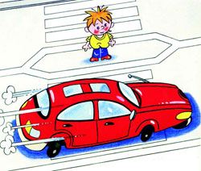
Здесь цветов красивых много - и мимоза-недотрога,
И фиалки, и тюльпаны, и чего тут только нет!
Торопыжка выбрал Маше замечательный букет!
Но еще подарок Маше Торопыжка не купил,
И про магазин «Игрушки» он у продавца спросил.
Улыбнулся продавец: - Ах, какой ты молодец!
Чтобы в магазин «Игрушки» поскорей тебе пройти,
Через шумный перекресток тебе надо перейти!
- Что такое "перекрёсток"? -  Торопыжка размышляет.  Он с букетиком для Маши  Вдоль по улице шагает.  Смотрит - улица с другою  Впереди пересекается.  А пересеченье это  Перекрёстком называется! | 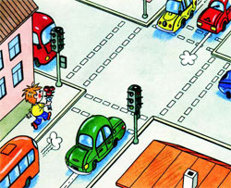
Художник - В. Полухин.
Поделитесь с друзьями:

Часть 2. Торопыжка переходит дорогу
Чтобы возле перекрёстка  ты дорогу перешёл,  Все цвета у светофора  нужно помнить хорошо!  Загорелся красный свет -  пешеходам хода нет!  Жёлтый - значит подожди,  а зелёный свет - иди! | 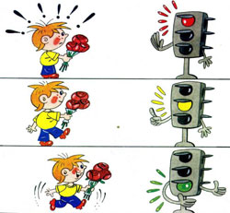
Торопыжка торопился, он про правила забыл
И на красный свет помчался, побежал что было сил.
Закричали пешеходы: - Мальчуган, куда бежишь?
Ты же так легко и просто под машину угодишь!
Чтобы время перехода мог ты правильно узнать,
У большого светофора надо маленький искать.
Посмотри-ка, у него есть два глазика всего:
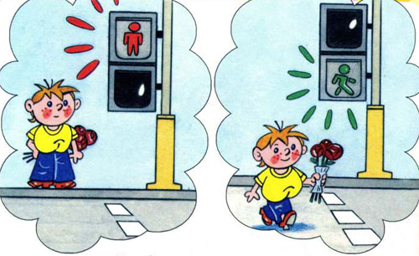
Если красный глаз горит, человечек в нём стоит.
Значит, надо переждать, у дороги постоять.
Светофор свой цвет меняет, глаз зелёный зажигает.
Человечек в нём идёт - всё, свободен переход!
Вот зелёный человечек загорелся впереди.
Торопыжка перекрёсток наконец-то смог пройти.
В детский магазин «Игрушки» Торопыжка забегает.
Надо поспешить мальчишке, а не то он опоздает!
И купил там Торопыжка Машеньке в подарок мишку!
И с цветами, и с подарком он по улице идёт.
Правил много теперь знает образцовый пешеход!
Вдруг какая-то машина замигала огоньком,
Ход замедлила, свернула в переулок за углом.
Торопыжка удивился,  Вовремя остановился,  Дал машине повернуть,  А потом продолжил путь.  Если сбоку у машины  Огонёк мигать начнет,  Это значит, что машина  В эту сторону свернёт! | 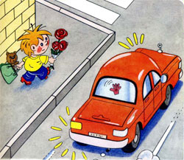
Видит новый перекрёсток Торопыжка впереди.
Знает он теперь что делать, легко сможет перейти.
Только возле перекрёстка  Торопыжка увидал:  Светофор здесь почему-то  Жёлтым глазиком мигал!  Значит, сломан светофор?  Значит, будет здесь затор?  - Нет, не сломан, всё в порядке! -  Торопыжке объясняют. -  Просто светофор отключен,  Жёлтым светом он мигает! | 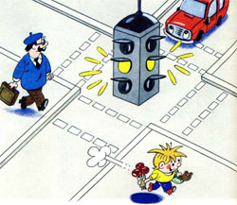
Здесь машин немного ездит, но ты всё же не забудь:
Переходишь перекрёсток - повнимательнее будь!
Перекрёсток Торопыжка переходит, не спешит,
А потом он что есть духу вдоль по улице бежит.
Очень медленно пешком мы по улице идем.
Хочешь двигаться быстрей - так в автобус сядь скорей!
Вот автобус показался, видно, что места в нём есть,
Но не знает Торопыжка, где ему в автобус сесть.
У дороги Торопыжка  Замечает павильон  Без дверей, зато есть крыша, -  От дождя спасает он.  Это место - остановка,  Люди здесь автобус ждут.  А когда придёт автобус,  Остановится он тут. | 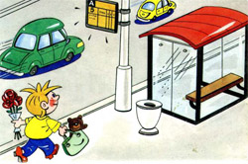
Ну а рядом знак висит, этот знак всем говорит:
«Хочешь ехать - подходи! Нет? Тогда пешком иди!»
Торопыжка к остановке торопливо подошёл
И в поъехавший автобус в дверь открытую вошёл!
Вот закрыл автобус двери и по улице несётся.
Кто в его салоне едет, пассажиром тот зовётся!
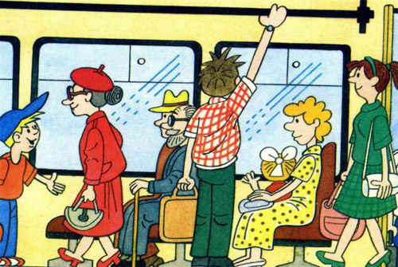
А для пассажиров тоже правил всяких есть немало.
Соблюдать их каждый должен, а не ездить как попало!
Надо проходить вперед, не задерживать народ,
Возле двери не стоять, выходящим не мешать.
И за поручни держаться, стоять прямо, не кривляться,
Старшим место уступать - старших нужно уважать!
Весело автобус ехал, а потом остановился.
- Что такое? Что случилось? - Торопыжка всполошился.
Впереди на перекрестке вдруг затор образовался.
Торопыжке интересно, он к окошку перебрался.
Видит: множество машин, в центре дяденька один.
Он в фуражке, в сапогах, держит палочку в руках.
Своим жезлом полосатым быстро крутит, ну и ну!
Пешеходы и машины подчиняются ему!
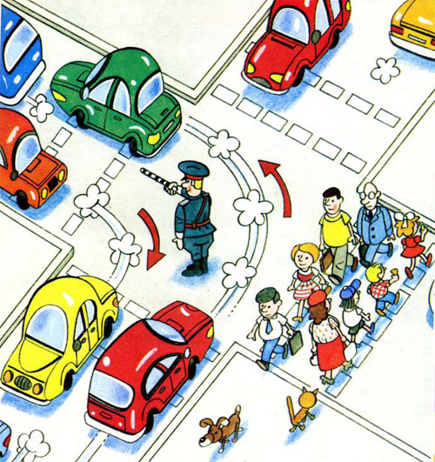
Для чего движенья эти? Торопыжка их не знает.
Старичек с седой бородкой Торопыжке объясняет:
- Вот смотри: регулировщик может руки опустить,
Значит, спереди и сзади можно нам переходить!
Правая рука вперед - за спиной народ идет,
А вверх правая рука - надо постоять пока!
Тут автобус перекрёсток переехал, и опять
За окном дома, деревья стали весело мелькать.
Неожиданно автобус снова замедляет ход.
В чём же дело? Что случилось? Торопыжка не поймёт.
Видит - сбоку знак висит,  Знак шофёрам говорит:  «Тут помедленней езжайте,  Школа здесь, не забывайте!»  самый главный знак на свете -  «Осторожно, рядом дети!» | 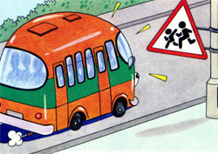
Вдруг автобус очень резко на дороге тормозит,
Кое-кто из пассажиров Просто кубарем летит!
На дороге впереди - два мальчишки лет пяти!
Посреди проезжей части они в мяч играть решили.
Просто чудо, что машины сорванцов не задавили!
Из автобуса сердито шалунам кричит шофёр:
- Ну-ка, марш с проезжей части!
В парк идите, в сквер, во двор!
Торопыжка теперь знает - на дороге не играют!
Это всем должно быть ясно - здесь играть очень опасно!
У метро большой автобус завершает свой маршрут.
Торопыжка идёт к двери - он, как все, выходит тут.
Теперь к метро ему идти, но вот преграда на пути:
автобус надо обойти, через дорогу перейти.
На тротуаре Торопыжка стоит, не знает, как же быть.
Тут из школы первоклассник, решил помочь и научить:
- Чтобы не попал в беду ты,  ты запомни так пока:  Обходи трамвай - как лошадь,  А автобус - как быка!  Чтобы лошадь не лягнула,  Чтобы бык не забодал,  Чтобы ты вдруг под колеса,  Под машину не попал! | 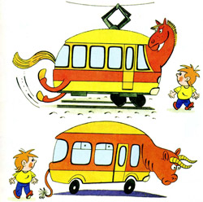
Торопыжка свой автобус  Сзади смело обошёл  И к метро с большою буквой  «М» на входе подошёл. | 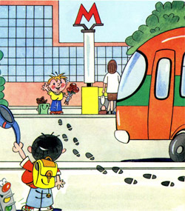
Вот у доброй тёти в кассе он один билет купил
И, зажав его в ладошке, к турникету поспешил!
Чтобы турникет пройти, в него билетик опусти.
Потом слева обойди, к эскалатору иди.
Что такое эскалатор?  Нет, совсем не экскаватор!  Это - чудо-лестница,  лестница-чудесница!  На лестнице стоит народ,  и всех та лестница везет!  Эскалатор Торопыжку  Вниз на станцию отвёз,  Уже слышит Торопыжка  Шум вагонов и колес. | 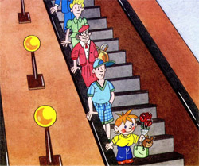
Словно в сказочный дворец входит Торопыжка!
Очень станция красива, нравится мальчишке!
Вот и поезд подъезжает.  Торопыжка поспешил  И в последнее мгновенье  В двери лихо заскочил!  Ему люди говорят:  - Это что за детский сад?!  Вдруг бы дверь тебя прижала?  Ведь тебе бы больно стало! | 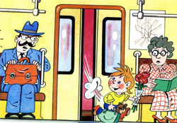
Если ты не успеваешь в двери поезда войти,
Ты постой одну минутку, другой поезд подожди!
Тут до нужной остановки Торопыжка доезжает,
Эскалатор Торопыжку вверх, на землю, поднимает.
Да, сегодня Торопыжка много нового узнал
Про дороги, перекрёстки, мотоцикл и самосвал.
Подарил он Маше мишку и цветы ей подарил.
Вежливо поздравить Машу Торопыжка не забыл.
И потом на дне рожденья Торопыжка не молчал,
Он про правила движенья всем подробно рассказал!
Чтобы правила движенья все детишки знали,
Чтоб на улице они все их выполняли!
Художник - В. Полухин.
Поделитесь с друзьями:

